Dreitägige Friedenspuja zur Feier von Maatma Gurus

6. Februar 2019

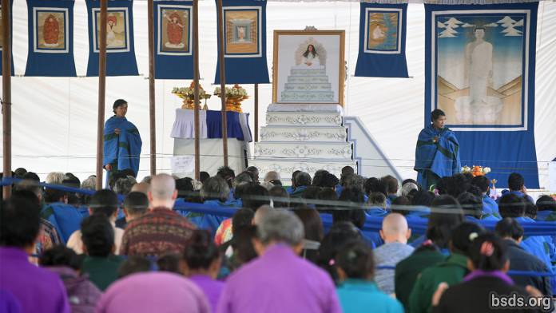

Eine brillante, dreitägige Weltfriedens-Maitri-Puja fand im Sindhuli Maitri Dharma Centre statt, um den Abschluss der dreimonatigen, mühsamen und spirituellen Ausbildung der rund 200 Maatma-Frauen und -Männer zu feiern. In der Maitreyan-Sprache als „MaatmaGuruMarga Athoahas“ und „Maatma GuruMarga Tapowa“ genannt, waren sie in die Maitri-Meditation gegangen, bei der sie drei Monate lang intensiv in Isolation und Stille trainierten, sowie den einzigen allumfassenden Maitribhav für die Transzendenz aller Lebewesen und den Frieden der Welt wachsen ließen. In völliger Isolation untergebracht, in individuellen, provisorischen Hütten, die sich um den Hang des Dschungel Reviers erstrecken, verbrachten sie die drei Monate völlig allein, sie dehnten ihr Innerstes tief, um an die Paramatma-Gurus heranzureichen. Während dieser Zeit des spirituellen, enthaltsamen Schulungsprogramms, waren GuruMarga Gurus jederzeit anwesend, um den Frieden im Dschungel zu bewahren.

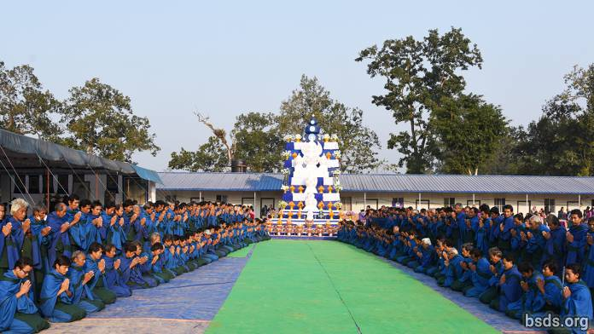

Maatma-Gurus sind die Leiter, die „Wurzel-Gurus“ für alle weltlichen GuruMarga-Gurus, welche die weltlichen Anhänger des Maitri-Guru-Pfades sind. Während ihres ganzen Lebens, werden die Maatma Gurus die säkularen (weltlichen) Anhänger mit Zuversicht und Unterstützung bevollmächtigen, sie auf dem Mukti-Moksha-Pfad unterstützen und durch ihr tief verwurzeltes Vertrauen sollen Anhänger Anweisungen erhalten, die in das höchste Reich des Paradieses führen. Maatma Gurus sind das friedliche Licht der Welt, das mit der vollen Weisheit des Maitri-Dharma ausgestattet ist. Sie sind die Blütezeit der Dharma-Blüten der Welt, die den Dharmaduft aus Häusern, Städten, Dörfern und dem Land in die ganze Welt verbreiten. Sie sind die wichtigsten Gurus, die den wahren Dharma auf die Erde pflanzen. Als Experten in allen alltäglichen Handlungen, werden sie persönlich die Energien eines jeden von uns auf den effektivsten Mukti-Moksha-Pfad lenken.

Die meisten von ihnen haben eine lange Zeit der Entbehrung hinter sich, erstaunlicherweise sahen sie aber anschließend viel jünger und gesünder aus, als im Oktober letzten Jahres bei ihrer ersten Ankunft. Nach dieser Ausbildungszeit vitalisiert, unermesslich ermächtigt und in Weisheit vertieft, sind sie auch irgendwie zu einer leuchtenden Gruppe zusammengewachsen, obwohl sie in ununterbrochener Isolation in diesen drei Monaten kein Wort miteinander gesprochen haben.

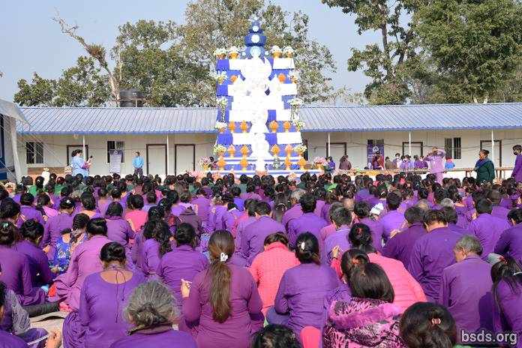

Für die feierliche Puja im Bezirk Sindhuli, errichteten die nepalesischen Sangha-Mitglieder erneut den hoch aufragenden Ziegelaltar mit Opfergaben für die Paramatma-Gurus, wie bei der MaitriDivas Puja im vergangenen März: Schichtenweise angeordnete Opfergaben mit Schalen, befüllt mit Obst und bunten Blumen, welche um Ikonen in der Mitte und auf riesigen, hölzernen Opfertischen arrangiert wurden. Die Symbole sind Maitri-Formen und ganz oben thront das blaue MaiMaitri-Opfer. Die Anhänger praktizierten ihre 21 Niederwerfungen in dem großen, bodenbedeckten Raum vor dem offenen Altar, und die riesige nepalesische Sangha, die aus dem ganzen Land versammelt war, saß dort während Gebeten und Meditationen.

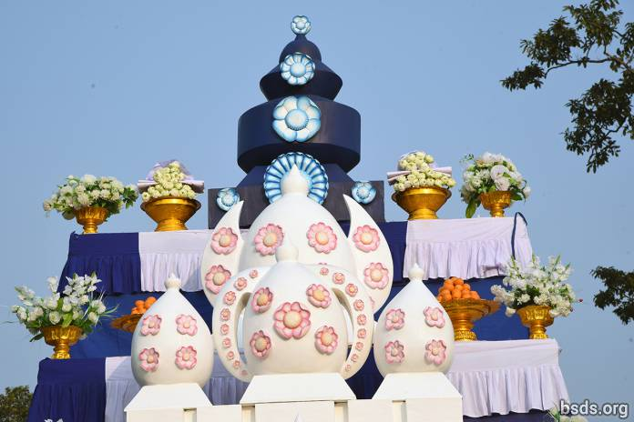

Im riesigen, blau-weiß bedeckten Puja-Pavillon, neben dem Altar unter freiem Himmel, dominierte der weiße Holzthron des Gurus, bestehend aus geschnitzten Blumen und Pflanzen an der gesamten Plattform und oben am Thron wurde das große Foto des Gurus platziert, welches auf beiden Seiten von hängenden Bildern der acht Paramatma-Gurus flankiert wurde. Die Puja wurde von den Maatma-Gurus geleitet, sie knieten mit Blick zum Altar, wobei die Maatma-Guru Athoahas den leisen Gesang führten, welche in zwei Reihen vorne links saßen. Dahinter befanden sich die weiblichen Maatma Gurus oder Maatma Guru Tapowa, gefolgt vom Rest der Männer, dem Maatma Guru Athoahas. Die international angereiste Sangha kam aus China, Russland, Amerika und Europa. Chinesischstämmigen Anhänger, die eine große Zahl bildeten, kamen nicht nur aus China und Taiwan, sondern auch aus Amerika und Europa.

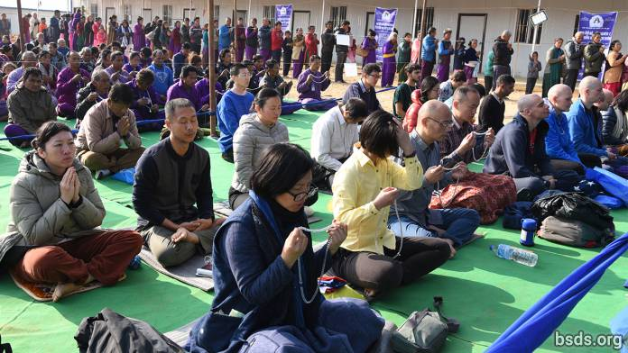

Viele Anhänger aus aller Welt reisten erst einen Tag vor der Puja an und wurden entweder im neu errichteten Wohnheim bzw. in Schlafsälen, unten am Weg zum Hügel, untergebracht oder in dutzenden Einzelzelten einquartiert, die über riesige Bodendeckplanen gesteckt, und unter Planen standen, welche vor Regen schützten. Ältere Anhänger waren fröhlich im Geiste und voller Aufregung, wiederhergekommen zu sein. Dagegen sind diejenigen, die zum ersten Mal kamen, erstaunt über die Einfachheit des Lebens hier, das gleichzeitig so intensiv wie transformativ für Geist und Sichtweise ist.

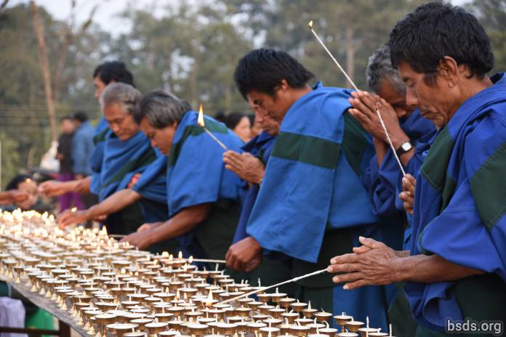

Draußen, neben den beiden Altären, befanden sich zwei lange Tischreihen mit tausend angezündeten Öllampen, die in der hereinbrechenden Dämmerung wehten. Die Anhänger reihten sich aneinander, um jeweils eine Lampe zu erleuchten. Sie beteten von ganzem Herzen für den Frieden in der Welt und die Befreiung vom Leid sowie den zyklischen Wiedergeburten aller Lebewesen. Einige entzündeten eine Lampe in besonderer Hingabe für einen geliebten Menschen, während sie sich auf die Paramatma-Gurus bezogen, beriefen sie die Maitri-Bhavana Verbindung aus dem Herzen für diese spirituelle Verbindung ein. Auf dem nahegelegenen Boden, verbrachte eine Gruppe von Freiwilligen den ganzen Tag sitzend damit, die gebrauchten Lampen zu sammeln, wenn das Licht erloschen war, sie von innen und außen zu reinigen, sie mit einem Lappen zu polieren und dann jede funkelnde Messinglampe respektvoll mit einem Baumwolldocht und pflanzlichem Ghee-Öl nachzufüllen. Diese wurden dann auf den Tisch gestellt, bereit für die nächste Welle von Anhängern, die ihre Lampe für den Tag anzünden.

Wenn wir eine Lampe anzünden, widmen wir unzählige Lichter symbolisch mit tausendfacher Helligkeit, weiß wie das Licht der Sonne, für die Befreiung vom Leiden aller Lebewesen, während unser Herz in vollem Maitribhav zu den duftenden Lotusfüßen der Paramatma-Gurus schwebt. Wir bitten für alle Lebewesen, aber unter bestimmten Umständen können wir auch Menschen den Segen unseres geliebten einen bringen. Aber solange das Licht leuchtet, muss das Herz rein, unberührt und ohne den geringsten negativen Gedanken bleiben, damit unsere Bitte ganz oben empfangen werden kann. In dem Moment, in dem wir von unbefleckter Hingabe abweichen, verschwindet der immense spirituelle Wert unseres Lichtopfers, und an seiner Stelle werden negative Werte unser Karma färben und unseren Punya-Segen („Merit“ oder stark vereinfacht gesagt „gutes Karma“) massiv verringern. So werden Maitri-Anhänger daran erinnert, jederzeit achtsam zu bleiben, damit wir nicht vom Weg des Maitribhav abweichen mögen.

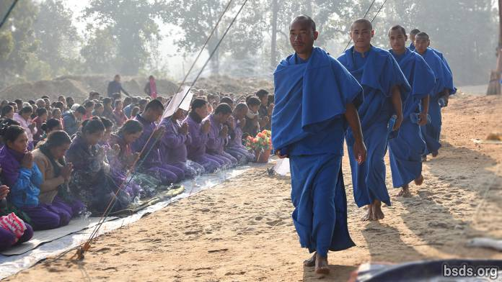

Der Tag begann um sechs Uhr, als sich Gurus weltweite Anhänger im überdachten Pavillon versammelten und die sieben Maitreyan Mantras übertrugen. Als alle Platz genommen hatten, traten GuruMarga Gurus von hinten ein und gingen langsam den Mittelgang hinunter zur Vorderseite des Guru-Throns. Dann wandten sich die weltweiten Anhänger, Maatma Athoahas und Tapowa auf beiden Seiten des Ganges zu, knieten dem Zentrum entgegen, um sich dann in Ehrfurcht vor den GuruMarga-Gurus zu verbeugen, als sie vorbeikamen. Die tiefen Stimmen der Maatma Gurus, die tägliche Gebete und Mantrabeschwörungen sangen, wirkten wie ein starker Magnet und zogen jeden tief in die Meditation, während wir in das Gebet oder die Mala-Meditation versanken, wobei das Herz nach oben aufschwang. Die Altarplattform wurde von zwei Maatma-Gurus an beiden Enden des Guruthrons bewacht, wobei sie die Anhänger führen, die auftauchen, um das Guru-Bild zu verehren. Sie standen während der gesamten Schicht aufrecht.

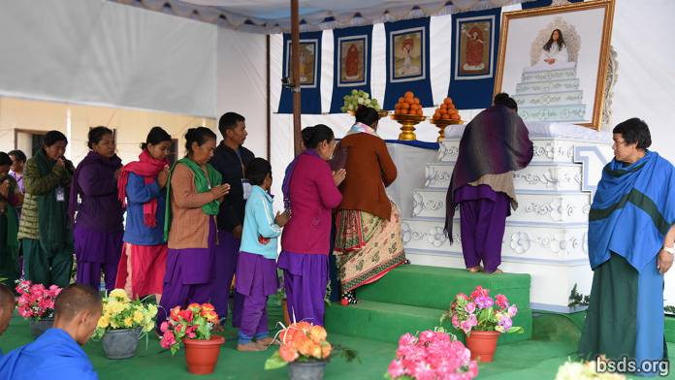

Tausende von nepalesischen Sangha-Mitgliedern aus dem ganzen Land stellten sich in langen Schlangen an den Guru-Thron, um Segnung zu empfangen und berühren mit ihrer Stirn das weiße Kissen unseres Gurus.

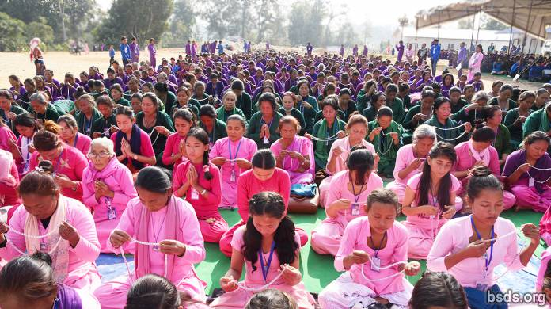

Die Frauen waren in diesem Jahr besonders bunt, trugen langärmelig geschnittene Outfits in langen Röcken oder langen Hosen, nicht nur das im letzten Jahr zugewiesenen Hellrosa, sondern viele haben sich auch für die violette Farbe der Männer und das neue Grün dieses Maatma-Guru-Jahres entschieden, einige statteten ihre Kinder auch mit Pink, Lila und Grün aus. Leise ordneten sie sich von links ein, verehrten den Thron und verließen ihn nach rechts, um in der Meditation am offenen Altar zurückzusinken oder in ihre Häuser in Nah und Fern zurückzukehren.

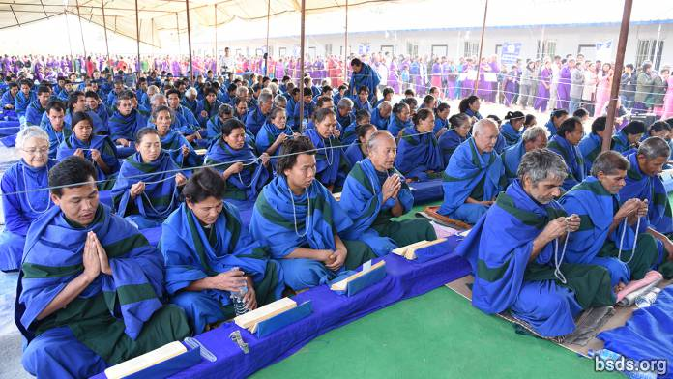

Den ganzen Tag über knieten oder saßen die Maatma Athoahas und Maatma Tapowa drinnen, spürten die Intensität ihrer tiefgründigen und doch aufsteigenden Energie. Nachdem die Maatmas drei Monate erforschende, innere Betrachtung ohne Unterbrechung durchlaufen hatten, durchzogen sie den gesamten Puja-Raum mit spürbar aufgeladener Energie. Ein seltsames Kribbeln strömte über den ganzen Rücken, während alle Haare abstanden. Das Herz hörte genauer zu, das Bewusstsein ging tiefer, stieg höher, wunderbar energetisiert. Diese Maatmas sind Gurus erster Welle von weltlichen Lehrern. Sie sind die ersten Maitri-Gurus, die von Guru selbst über einen Zeitraum von mehreren Jahren persönlich und detailliert ausgebildet wurden, und sie können nun alle Suchenden direkt unterrichten, mit vollständigem Wissen und ihrer Erfahrung aus erster Hand über den Maitri-Guru-Marga-Pfad. Durch ihr Maitribhavana stehen sie in direktem Kontakt mit den Paramatma Gurus, und in ihrer Nähe fühlen wir uns, als wären wir vor den Paramatmas selbst. Das ist eine unglaublich beeindruckende Erfahrung für uns alle. Nun bringt die Verbindung von Maatma-Gurus und den Paramatma-Gurus im großen Puja-Zelt alle Anwesenden in eine andere Dimension. Selbst der unsensibelste Mensch fühlt sich transferiert und verwandelt, sozusagen himmlisch, benetzt mit Nektar von Matribhavana; genau dort, draußen im Dschungel irgendwo an der Wegstrecke des südlichen Nepals sitzend. Guru selbst ist noch nicht amtiert, doch seine göttliche Gegenwart ist überall überwältigend, da sie so kraftvoll durch die Maatma Athoahas und Tapowa ausging.

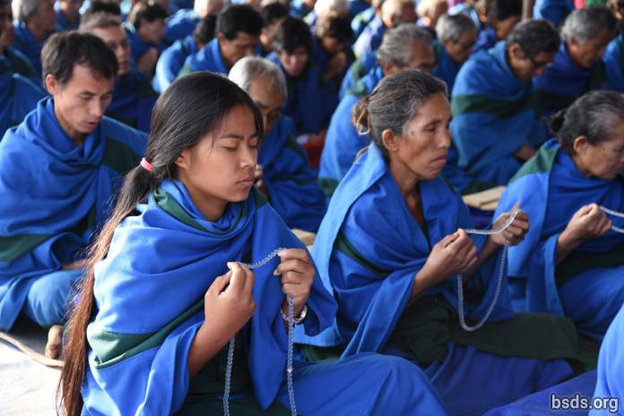

Während die kalten Morgenstunden vergingen, erreichte die aufsteigende Körperwärme der versammelten Anhänger und Gurus, die riesige, kalte, blau-weiße Planendecke darüber, kondensierte und kam als große Wassertropfen wieder herunter geregnet. Plitsch! Platsch! Sie tropften hinunter, explodierten auf Köpfen und Schultern, verbreiteten sich, wie ein Spray. Wir wechseln die Position und bewegen uns weg von den herabregnenden Stellen. Aber die Maatma Guru Athoahas und Tapowa zucken nicht einmal zusammen. Für sie war das Wasser der Atem der Paramatma-Gurus, es regnete ihr Segen hernieder. Sie bewegen sich nicht. Während Tropfen für Tropfen auf sie prallte, blieben sie standhaft, vollständig in das Gebet oder die Mala-Meditation vertieft und bewegen die Perlen zügig von einer Hand zur anderen, ohne Unterbrechung oder Rhythmuswechsel. Während wir an diesen unsichtbaren Toren der spirituellen Praxis der Sadhana tasten, sind sie, unsere neuen Lehrer, die mit Maitribhavana erfüllt sind, bereits tief im heiligen Reich, in ruhiger Kommunikation mit den Paramatma-Gurus und vollständig in das andere Reich transferiert, ohne die physischen Bedingungen wahrzunehmen.

Heute hat die Welt Hunderte von neuen „Gurus“ gewonnen. Davor gab es nur Maha Sambodhi Dharma Sangha Guru allein; er ist der Baum, der unsere Blüten hervorbrachte. Jetzt, da der riesige Baum Hunderte von Blumen in voller Blütezeit hervorgebracht hat, werden Hunderttausende von weltlichen Sangha-Anhängern und weltlichen GuruMargas ihrerseits Blüten erschaffen. Noch nie zuvor in der Geschichte wurde die Menschheit so massiv und gründlich von oben gesegnet. Tatsächlich leben wir in einer verheißungsvollen Zeit, in der wir vom hellsten, göttlichen Licht angezündet werden, das je auf diese Welt gekommen ist.

https://bsds.org/de/news/201/dreitagige-friedenspuja-zur-feier-von-maatma-gurus

